剧情大概：
双鹿电池（竖屏）
剃须刀 主角起床剃胡子，因为剃须刀没电只剃了一半，上班时间到了，匆忙出门上班。到达工位后，因为还有另一边的胡子没剃掉，旁边的工友偷来异样的目光，他便放下遮住的手，工友拿出他的剃须刀拔出双鹿电池，给了主角，主角拿起双鹿电池，并咧嘴笑。
（画面结束，产品加slogan）

手电筒 （航拍镜头），晚上主角出门进行探险，拿着正常的手电筒出场，突然手电筒闪了几下（预示着没有电了）。镜头给到主角1手电筒，他拍了拍手电筒表现出没电。（航拍镜头）主角2拿着手电筒入场，打开手电筒（超大功率）照亮全世界，主角1惧光，拿手挡，镜头给到主角2，拿起双鹿电池，并咧嘴笑。
（画面结束，产品加slogan）

拍立得 三个主角 摄影师 维修工 模特 摄影师一直按拍立得都按不出相纸，维修工就只能边拍边不停修电池（画面拍摄修的过程中漏液，拿杯水在相机后面流下，夸张地滴水下来），这时候模特拿出了自己拍立得 和双鹿电池并安装好给他们两维修的画面拍了张拍立得，模特举起拍立得和双鹿电池，并咧嘴笑。
（画面结束，产品加slogan）
可画宣传片镜头脚本
镜号 | 景别 | 摄法 | 角度 | 画面内容 | 参考画面 | 旁白 | 时长 | 备注
1 | 中 | 定 | 平 | 主角擦去玻璃上的雾气 | 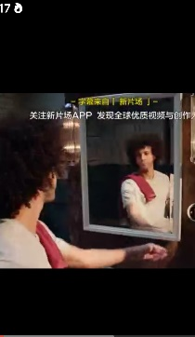 |  | s
2 | 特写 | 定 | 俯 | 主角拿起桌子上的剃须刀 | 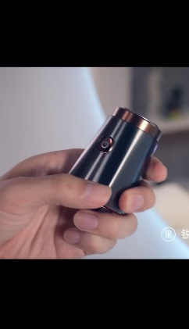 |  | s
3 | 中 | 定 | 平 | 主角一边穿衣服一边刷牙一边刮胡子，剃须刀没电 | 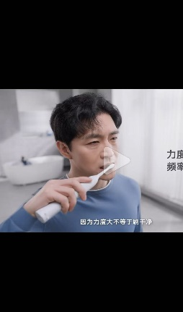 |  | s
4 | 特写 | 定 | 俯 | 拍一拍没电的剃须刀，拆开电池盖，然后就丢到一边 | 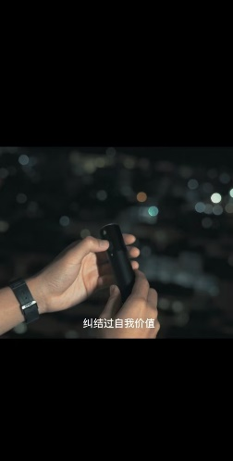 | 无 | s
5 | 中 | 跟 | 平 | 主角拿东西匆忙跑出门外 | 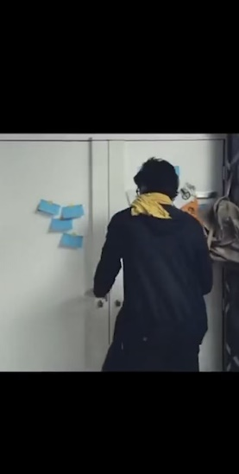 |  | s
6 | 中 | 定 | 平 | 电梯门从关上到打开的状态，开门就是主角只剃了一半的胡子（挂着工牌） | 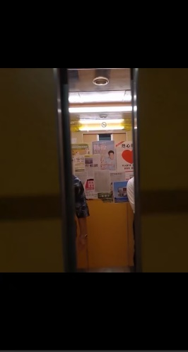 | 无
7 | 特 | 定 | 平 | 被剃了一半的胡子的特写 | 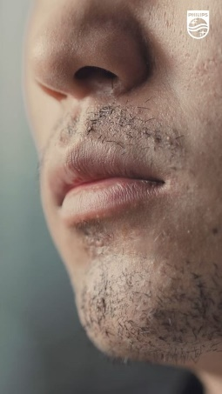
8 | 中 | 定 | 平 | 两个人的画面：主角和工友，工友看着主角，头扭过去 | 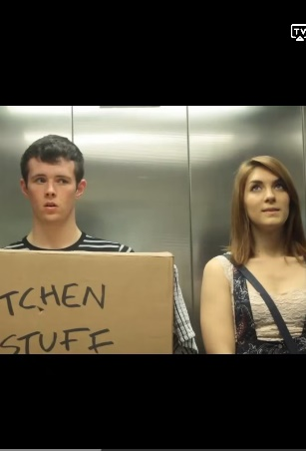 |  | 3s
9 | 中 | 定 | 侧 | 工友拿出他的剃须刀，并拆下双鹿电池 | 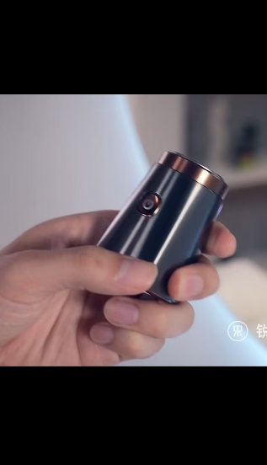 |  | 7s
10 | 特写 | 定 | 俯 | 工友拿起双鹿电池咧嘴笑看镜头 | 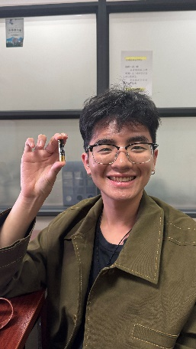 |  | 5s
11 | 空镜 |  |  | slogan
12 | 全 | 定 | 航拍 | 夜晚，在一个空旷很黑的平地，主角1走入画面，拿着一个小手电筒，然后手电筒突然开始闪（暗示没电） | 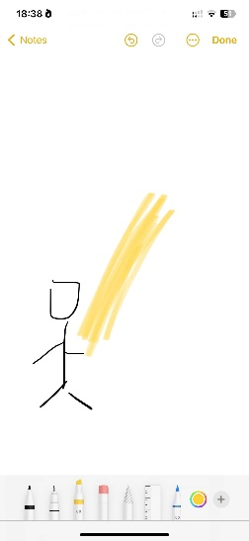 |  | 3s
13 | 近 | 定 | 俯 | 主角1拍一拍手电筒，手电筒一直闪光。 | 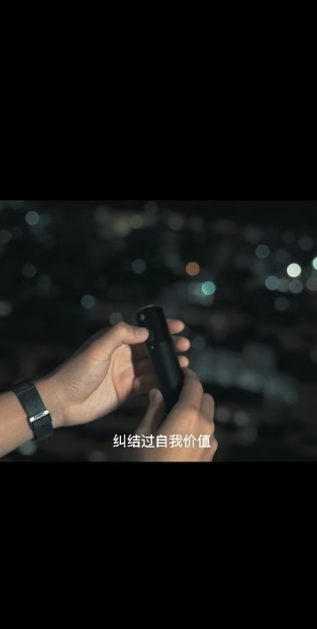 |  | 3s
14 | 中 | 定 | 平 | 主角1的灯在闪，闪的时候露出困惑的表情，很无助，灯彻底灭掉 | 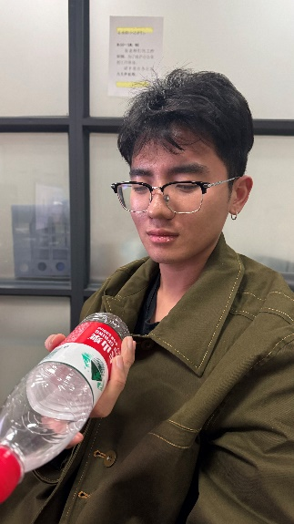 |  | s
15 | 全 | 定 | 航拍 | 主角2拿着大功率亮灯从对角出现在主角对角位置，照着主角2的方向 | 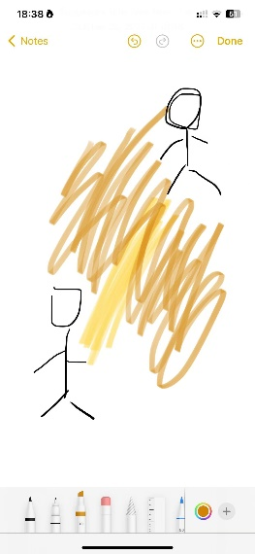 |  | s
16 | 中 | 定 | 平 | 主角1惧光，拿手挡 | 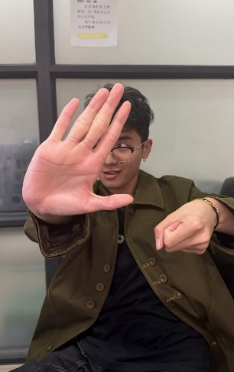 |  | 3s
17 | 中 | 定 | 平 | 主角2一手拿着手电筒，一手举起双鹿电池，咧嘴笑 | 
18 |  |  |  | slogan
 | 特写 | 定 | 平 | 拍立得按钮特写
19 | 中 | 定 | 平 | 镜头对着主角1拿着拍立得一直按快门都没有反应。主角1很困惑，拍拍拍立得 | 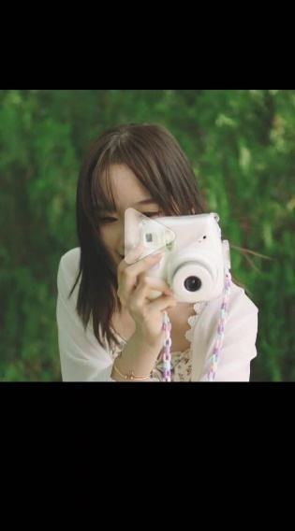 |  |  | 主角的面部表情
20 | 中-远 | 拉 | 平 | 维修工人从画面下面往上出现开始维修 | 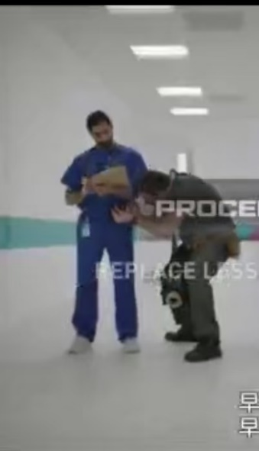
21 | 近 | 定 | 俯 | 正着拍摄维修画面，拿水从拍立得后缓缓倒下（表现出漏液），倒在维修工的手上，突然有个闪光灯闪了一下 | 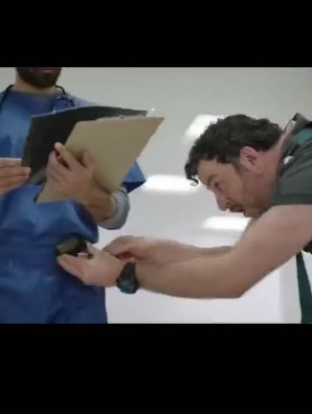
22 | 中 | 定 | 平 | 摄影师和维修工两个人同时抬头看向前方 | 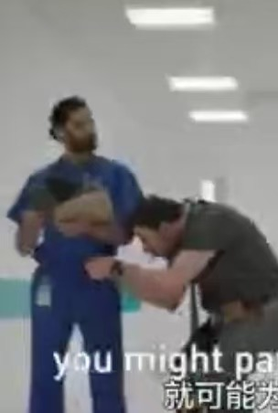
23 | 全 | 定 | 平 | 模特摄影师维修工三个人的画面，以模特为主题，摄影师维修工为背景 | 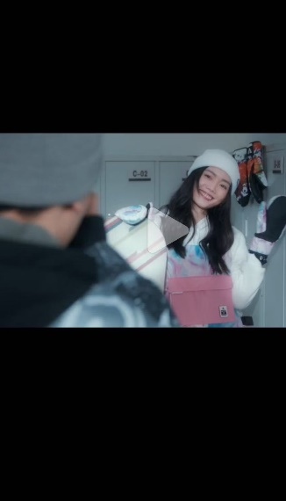
24 | 中 | 定 | 平 | 主角2拿着拍立，相纸产出，拿出来，然后放下拍立得 | 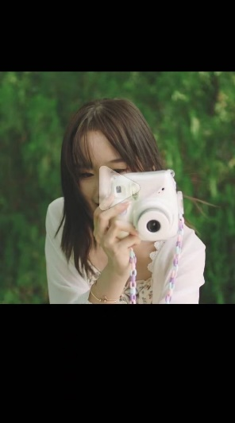
25 | 特写 | 定 | 俯 | 相纸特写 | 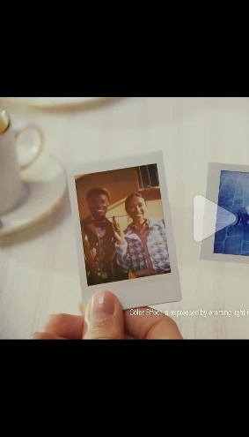
26 | 中 | 定 | 平 | 模特拿起拍立得相纸双鹿电池咧嘴笑看镜头 | 
27 |  |  |  | slogan

